Projektbeskrivelse og miljøkonsekvensrapport for Vårvej 38 + 40, 9240 Nibe
Af Miljø- og virksomhedsrådgiver Carsten Aarup, Agri Nord d. 24/10 2018

Ikke teknisk resumé
Rokkedahl Landbrug A/S, Nymøllevej 126 B, 9240 Nibe cvr.nr 33770642 ansøger hermed Aalborg kommune om en miljøgodkendelse efter husdyrlovens § 16 a på Vårvej 38 + 40, 9240 Nibe med CHR nr. 30453. Produktionen skal ændres fra slagtesvin til kyllinger og det er planen, at der skal opføres et nyt kyllingehus til erstatning af den nordligste lade. Der er også 2 gamle stalde, som skal ryddes og tages i brug igen. Situationsplanen fremgår af figur 1.
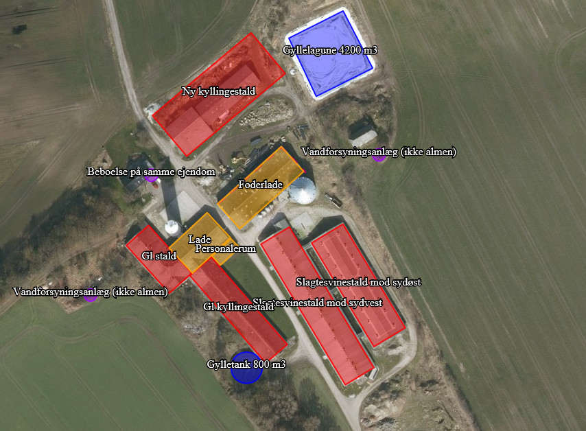Figur 1. Situationsplan, som den er indtegnet i husdyrgodkendelse.dk.
Produktionsarealet er i dag på 2.777 m² til slagtesvin. Med ændringen og udvidelsen bliver produktionsarealet på 7.452 m² til flexgruppen slagtekyllinger, således ansøger er frit stillet om det skal være konventionelle, fritgående eller økologiske kyllinger.
Alle staldene indgår med 100 % produktionsareal, så der bliver ikke vedlagt indretningstegninger af staldene.
Der skal opføres en eller to rækker fodersiloer på den faste plads nord for den østligste slagtesvinestald. Det er hensigten at nedlægge gyllebeholderen i den sydøstlige ende af den gamle kyllingestald.

Ejendommen er ejet er selskabet Hornumvej 142 ApS. Rokkedahl Landbrug A/S lejer bygningerne til husdyrproduktion og det er Rokkedahl Landbrug A/S, der søger miljøgodkendelsen.

Det nye kyllingehus skal opføres nærmere end 30 meter til naboskel mod øst. Der ligger allerede en gyllelagune, som er tilknyttet produktionen, på den anden side af skellet på Vårvej 38.

Øst for ejendommen ligger der en moser og et overdrev, som er vejledende registrerede i Naturbeskyttelseslovens § 3. Da ammoniakemissionen falder, så sker der ikke nogen mer-deposition på disse arealer. Mod vest ligger der et internationalt naturbeskyttelsesområde, Habitatområde 15, Nibe Bredning, Halkær Ådal og Sønderup Ådal. I naturbeskyttelsesområdet ligger der et rigkær, som er habitatnaturtype og et overdrev, som ikke er habitatnaturtype. Begge naturpunkter er omfattet af kategori 1 natur og har den skrappeste regulering. Begge naturpunkter bliver påvirket med 0,2 kg N/ha, hvilket er under afskæringskriteriet.
Den vægtet gennemsnitsafstand for lugt i husdyrgodkendelase.dk er beregnet fra anlæggets lugtcentrum i forhold til ovenstående indtegning. Lugtbidraget beregnes ud fra kvadratmeter stiareal pr staldafsnit. Ansøgningen bidrager ikke til øget lugtbidrag.
Det er vurderet, at husdyrbruget lever op til bedste anvendelige teknik (BAT) vedr. områderne driftsledelse, staldindretning, forbrug af vand og energi samt opbevaring, håndtering og udbringning af husdyrgødning.

Det vurderes desuden, at projektet ikke vil forringe tilstanden af beskyttede naturtyper og arter, herunder habitatdirektivets bilag IV-arter såvel i som uden for Natura 2000 områder.
De forventede væsentlige virkninger som følge af reststoffer, affaldsproduktion og brugen af naturressourcer (vand, jordarealer, jordbund, biodiversitet) er vurdereret ikke at have miljømæssige konsekvenser.
Samlet vurderes det, at det ansøgte projekt, ikke medfører væsentlige miljømæssige påvirkninger, og at husdyrbruget i øvrigt kan drives på stedet på en måde, som er forenelig med hensynet til omgivelserne.
Med godkendelsen opnår ansøger automatisk en frist på 6 år for gennemførelse af det totale projekt og alle vilkår i den eksisterende godkendelse bliver annulleret.
Den eksisterende produktionstilladelse er en screeningsafgørelse fra 2006 med tilhørende miljøgodkendelse senest revurderet i 2016. Produktionstilladelsen er til slagtesvin.

Lokalisering
Ejendommen ligger i det åbne land med spredt bebyggelse og Vår Mark mod øst. Landskabet er præget af landbrugsaktivitet. Ejendommen ligger for enden af en grusvej, som går igennem landskabet med en naturlig top på hver side. Mod vest stiger terrænet ca. 13 meter og mod øst ca. 10 meter. Nord for ejendommen er terrænet fuldstændig fladt. Anlægget er delvis omkranset af beplantning. Den nye stald vil derfor næppe få ejendommen til at fremstå væsentlig anderledes end den gør i dag.
Langs Vårvej er der en række naboer, hvoraf flere har landbrugspligt og i øvrigt også har husdyr. Nærmeste byzone er Farstrup og samlede bebyggelse er Kølby. Mere om dette i afsnittet om lugt.
Vårvej 38 og Vårvej 40 var tidligere ejet af samme ejer, som har drevet ejendommene sammen. Der er husdyr på Vårvej 40 og den store gyllelagune ligger på Vårvej 38. Nu er ejerforholdene på nuværende tidspunkt anderledes. Den tidligere ejer er indtil videre stadig ejer af Vårvej 38 og selskabet Hornumvej 142 ApS ejer Vårvej 40. Denne ansøgning omfatter hele husdyrbrugsanlægget (både stalde og opbevaringsanlæg).

Bygge- og beskyttelseslinjer
I nærheden af ejendommen mod vest går der et beskyttet dige jf. figur 2. Længere mod vest er der en beskyttelseslinje langs Dybvad Å. Langs med Vår Skov mod øst er der en skovbyggelinje. Der er i området flere fredede fortidsminder, som dog ligger et godt stykke fra ejendommen. Der er en kirkebeskyttelseslinje omkring kirken i Farstrup. Ejendommen ligger indenfor kystnærhedszonen.
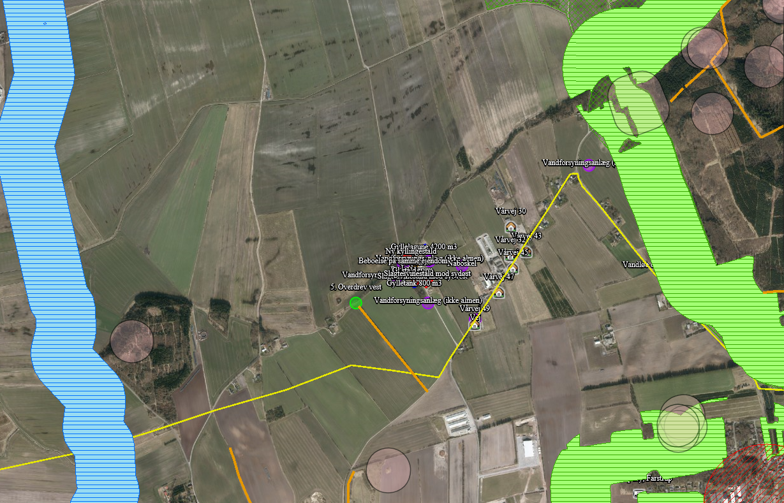
Figur 2. Bygge- og beskyttelseslinjer omkring ejendommen. Kystnærhedszonen er vist med en gul streg, jord/stendige er vist med orange streg. Å-beskyttelseslinje og skovbyggelinje er vist med hhv. blå og grøn. Beskyttelseszoner omkring fredede fortidsminder er vist med sorte cirkler og den røde cirkel nederst til højre er kirkebeskyttelseslinjen.
Vurdering
Ejendommen ligger udenfor bygge- og beskyttelseslinjer. Den ligger indenfor kystnærhedszonen. Historisk set er det en stor ejendom med husdyrproduktion. Der er en bygning, som bliver revet ned og så bliver der genopført en kyllingestald på samme sted. Det vurderes at kunne forenes med Aalborg kommunes plan med dette område i kystnærhedszonen, særligt set i lyset af, at der er udlagt et område lige nord for ejendommen til vindmøller jf. figur 3 og at stalden opføres på samme sted hvor der er en bygning i dag.

Kommuneplanen
Ejendommen ligger i udkanten af et særligt værdifuldt landbrugsområde med husmandsudstykninger. Mod vest i Vesthimmerlands kommune er der udpeget et værdifuldt landbrugsområde jf. figur 3.
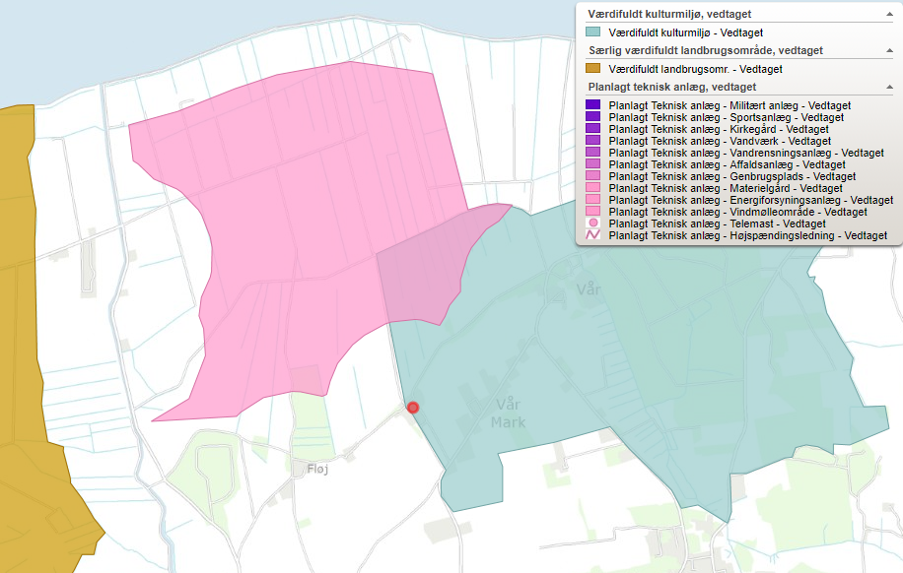
Figur 3. Vårvej 40 er vist med en rød plet. Signaturforklaring er i øverste højre hjørne. Udklip fra plandata.dk.
Vurdering
Ændringen af produktionen kan indpasses i landskabet, særligt fordi det sker i de eksisterende rammer og den nye stald opføres hvor der i dag er en stor laden. Ejendommen udvikler sig indenfor naturligt byggefelt hvilket er i overensstemmelse med retningslinje 11.3.4 i kommuneplanen.

Habitatområde og natur
Ca. 1.000 meter mod øst har Habitatområde 15, Nibe Bredning, Halkær Ådal og Sønderup Ådal en lille tarm, der stikker sydpå fra Limfjorden. I dette område ligger der et rigkær, som er med i habitatudpegningen og derfor i kategori 1 natur jf. husdyrbrugsloven. Lige nord for dette rigkær er der et overdrev, som er vejledende beskyttet efter Naturbeskyttelseslovens § 3. Dette overdrev er ligeledes i kategori 1 og har den størst mulige beskyttelse mod påvirkning af ammoniak. På figur 4 fremgår disse områder. En nærmere analyse af påvirkningen af naturen er beskrevet i senere afsnit.
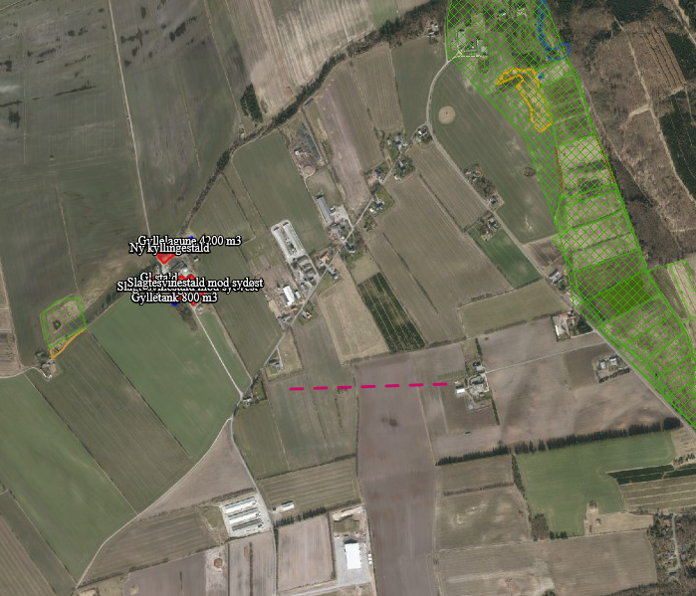
Figur 4. Habitatområdet er vist med grønne tern. Habitatnaturtypen, rigkær er vist i det ternede område med en udfyldt grøn polygon og overdrevet i habitatområdet er vist med gult. Vest for ejendommen ligger der også et overdrev, som er vist med gult. Den lilla stiplede linje viser en afstand på 500 meter.

Afstandskravene i husdyrbrugslovens § 8 bliver overholdt jf. tabel 1 og indtegning i husdyrgodkendelse.dk.
Tabel 1. Afstande og afstandskrav jf. husdyrbrugsloven
 | Afstandskrav (m) | Aktuel afstand (m)
Ikke-almene vandforsyningsanlæg | Min. 25 | 72 m fra den nye stald (boring på Vårvej 38)
Almene vandforsyningsanlæg* | Min. 50 | 225 m
Vandløb, herunder dræn og søer | Min. 15 | 1.200 m (Dybvad Å og Vår Å)
Offentlig vej og privat fællesvej | Min. 15 | 450 m fra den nye stald
Levnedsmiddelvirksomhed | Min. 25
Beboelse på samme ejendom | Min. 15 | 23 m fra den nye stald
Naboskel** | Min. 30 | 225 m fra den nye stald
* Der er 3 boringer rundt om ejendommen. Ejendommen bliver forsynet med vand fra den sydlige boring, som ligger i udkanten af bevoksningen ved grusvejen ind til gården.
** Der er et matrikelskel mellem Vårvej 38 og 40. Dette skel ligger ikke til grund for værdien i tabellen.
Vurdering
Ansøgningen overholder afskæringskriterierne som angivet i bekendtgørelse om tilladelse og godkendelse mv. for både ammoniak (BAT og natur) samt lugt. Dermed vurderes det, at projektet både i sig selv og i sammenhæng med andre projekter ikke vil have en negativ indvirkning på habitatområdet omkring Sønderup Ådal og heller ikke på andre naturområder, som kendes og er registreret i dag.
På grund af ejendommens placering i landskabet vurderes det at anlægget kan udvides uden at tilsidesætte det overordnede formål med kommuneplanens udpegninger. Der er ikke nogen konflikter med bygge- og beskyttelseslinjer, fredninger eller andet og afstandskravene er overholdt. Den valgte placering og udnyttelse af eksisterende anlæg vurderes at være i overensstemmelse med formålet i kommuneplanen.
Ejendomsbeskrivelse
Den nye stald skal opføres med fast bund med strøelse. De to svinestalde skal ændres til fast gulv med strøelse. Den gamle stald og den gamle kyllingestald skal inddrages til produktion igen. Laden skal anvendes til affald og diverse og det gamle malkerum skal bruges til mandskabsrum og teknikrum. Foderladen fortsætter som opbevaring af foder. Det er også planen at bygge et halmfyr, som skal opvarme bygningerne. Når staldene bliver vasket efter hver rotation bliver vandet opsamlet og ledt til gyllelagunen. Der er en opsamlingstank i sydenden af den gamle kyllingestald og en fortank imellem svinestaldene. Der skal opsættes en eller to rækker fodersiloer på den støbte plads ved nordenden af den sydøstlige slagtesvinestald. Se figur 5.
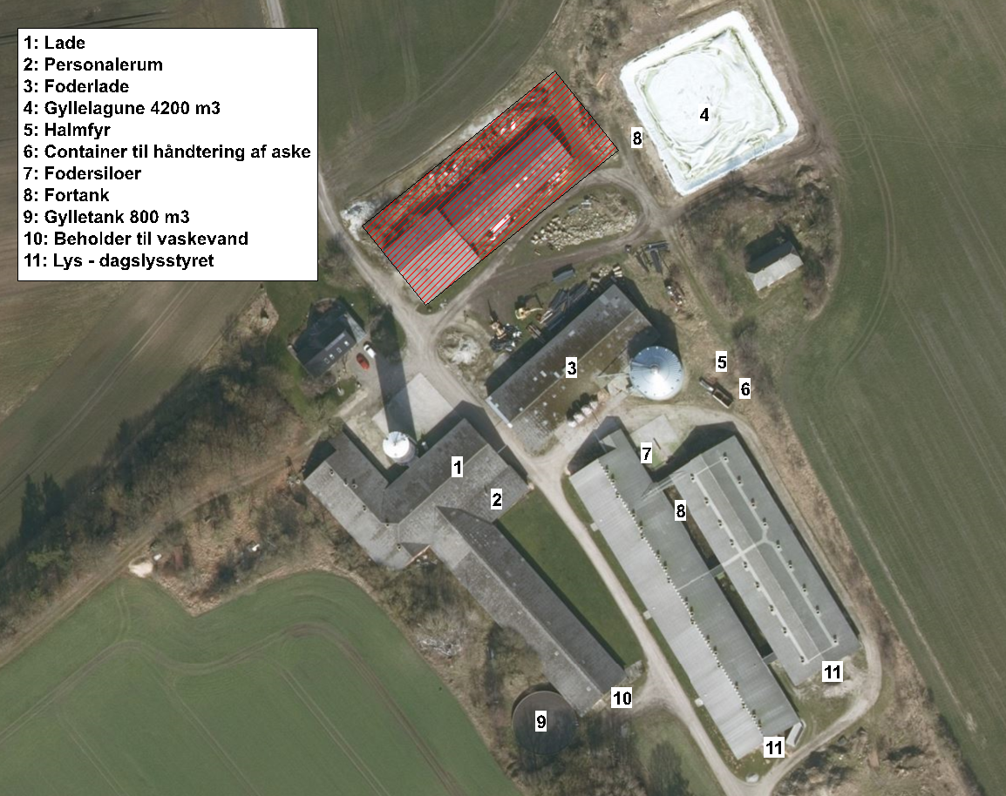
Figur 5. Anlægstegning af Vårvej 38/40.

Håndtering, udbringning og opbevaring af husdyrgødning
Gødningen bliver muget ud efter hvert hold. Hvis det er konventionelle, så sker det 8 gange årligt og økologiske/fritgående så er det 5 gange årligt. Der bliver fyldt 2 containere med gødning per hus per gang. Containeren køres direkte til bedriftens opbevaringsanlæg i form af gyllebeholdere, som ligger i tilknytning til markarealerne eller til biogasanlæg eller gødningsmodtager. Husdyrgødningen bliver håndteret, udbragt og opbevaret efter reglerne i husdyrgødningsbekendtgørelsen. Gyllebeholderen og gyllelagunen vil blive anvendt til opbevaring af vaskevandet fra staldene. Det nuværende system bliver anvendt til håndteringen af vaskevandet. Vaskevandet bliver efterfølgende kørt til gyllebeholderne i terrænet og blandet op med fjerkrægødningen. Det giver en mindre fordampning at håndtere gødningen således. I bekendtgørelsen står der, at fordampningen fra flydende lager er 0,4 kg N/m² og der kommer 2,8 kg N/m² fra fast fjerkrægødning.
Vurdering
Det vurderes at den praksis virksomheden anvender lever op til bedste anvendelige teknologi. Det vurderes også, at håndteringen, udbringningen og opbevaringen af husdyrgødningen sker forsvarligt, da det er i overensstemmelse med reglerne i husdyrgødningsbekendtgørelsen.

BAT niveau, ammoniak
BAT niveauet er efterlevet jf. beregning i husdyrgodkendelse.dk. Dette opnås ved anvendelse af bedste staldsystem, samt montering af varmevekslere på alle staldene. Denne teknologi giver en reduktion af ammoniakfordampningen på 30 % jf. Miljøstyrelsens teknologiliste. Gyllelagunen er overdækket hvilket giver en effekt på 50 % på lageret.
Den samlede faktiske emission er beregnet til 4.235 kg N og BAT niveauet er beregnet til 5.194 kg N. BAT bliver således overholdt med en margin på 959 kg N. Ammoniakemissionen bliver reduceret med 2.152 kg N i forhold til nusituationen. Dette er inklusiv den gyllebeholder som er planlagt nedrevet.
Vurdering
Ansøgningen lever op til kravet om anvendelse af bedst tilgængelige teknologi. Der er i forvejen overdækning på lagunen og der bliver sat en varmeveksler på alle husene. Det vurderes derfor, at der ikke er yderligere tiltag, som vil være proportionale i forhold til reduktion af ammoniakfordampningen.

Sammenhæng med andre husdyrbrug
Rokkedahl Landbrug A/S har kyllingeproduktioner på flere ejendomme i Vesthimmerland. Der er både økologiske, frilands- og konventionelle kyllinger. Bedriften har en vision om, at indenfor 5 år skal alle kyllinger være økologiske. Ejendommen på Nymøllevej 161 er den nærmeste.
Som tidligere beskrevet har virksomheden aftaler om gylleopbevaring og gylleafsætning til tredjemand.
Vurdering
På grund af de store fysiske afstande mellem virksomhedens husdyrbrug skal Vårvej 38/40 have en selvstændig godkendelse. Produktionsejendommene på bedriften er ikke teknisk og forureningsmæssigt forbundne.

Ammoniakemission og deposition på natur
Der er i husdyrgodkendelse.dk beregnet ammoniakdeposition på en række naturpunkter omkring ejendommen. De nærmeste punkter fremgår af figur 6. Der er yderligere et punkt, som er i kategori 2. Dette punkt ligger på den anden side af Farstrup i en afstand af ca. 3.800 meter fra ejendommen. Afstanden til denne kategori 2 natur er så stor, at påvirkningen totalt set er 0,0 kg N/ha.
Påvirkningen af naturområderne fremgår af tabel 2. De nærmeste kategori 1 naturtyper ligger i habitatområdet mod øst og består af et rigkær og et overdrev. Overdrevet er ikke i udpegningsgrundlaget for habitatområdet, men indgår i kategori 1 på grund af placeringen i habitatområdet. Påvirkningen af områderne er totalt set 0,2 kg N/ha. Det er grænsen for påvirkningen, når der er flere end 1 andet husdyrbrug i nærheden. Der er netop flere end 1 andet husdyrbrug, som mere eller mindre påvirker de samme områder.
Det nærmeste kategori 3 område ligger ca. 300 meter vest for ejendommen. Der er en negativ merdeposition på 0,3 kg N/ha.
Tabel 2. Resultatet af ammoniakberegningerne som er foretaget i husdyrgodkendels.dk
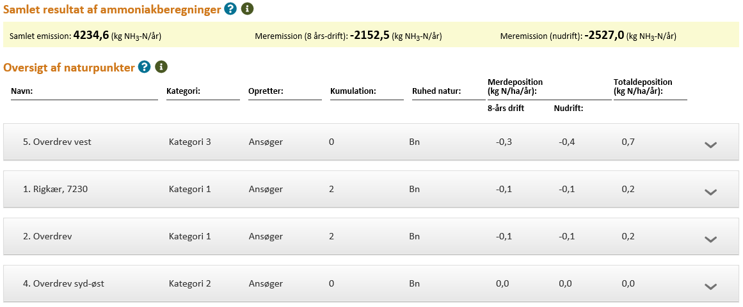
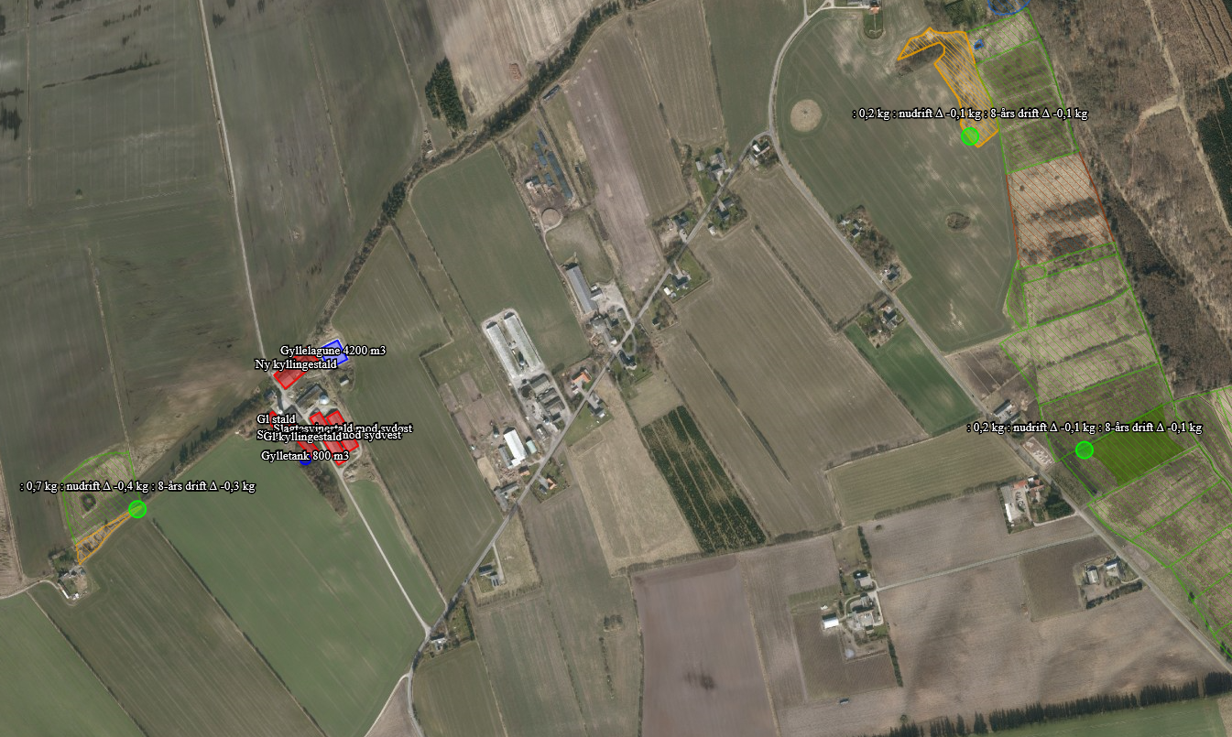
Figur 6. Kortoversigt, der viser naturpunkterne hvortil der er beregnet ammoniakdeposition. Punkterne længst mod øst er i habitatområde, Halkær Ådal. De resterende punkter er kategori 3.

Vurdering
Afskæringskriterierne i BEK 1021 af 06/07/2018 bliver overholdt for alle punkter. Da afskæringskriterierne bliver overholdt vurderes det, at projektet hverken i sig selv eller i sammenhæng med andre projekter vil påvirke hverken kategori 1, 2 eller 3 negativt.

Bilag IV arter
Der er foretaget en søgning i naturdata.dk i en radius af ca. 1.000 meter fra ejendommen som vist på figur 7. I søgningen er der ikke fundet arter, som er optaget i bilag IV i Habitatdirektivet.
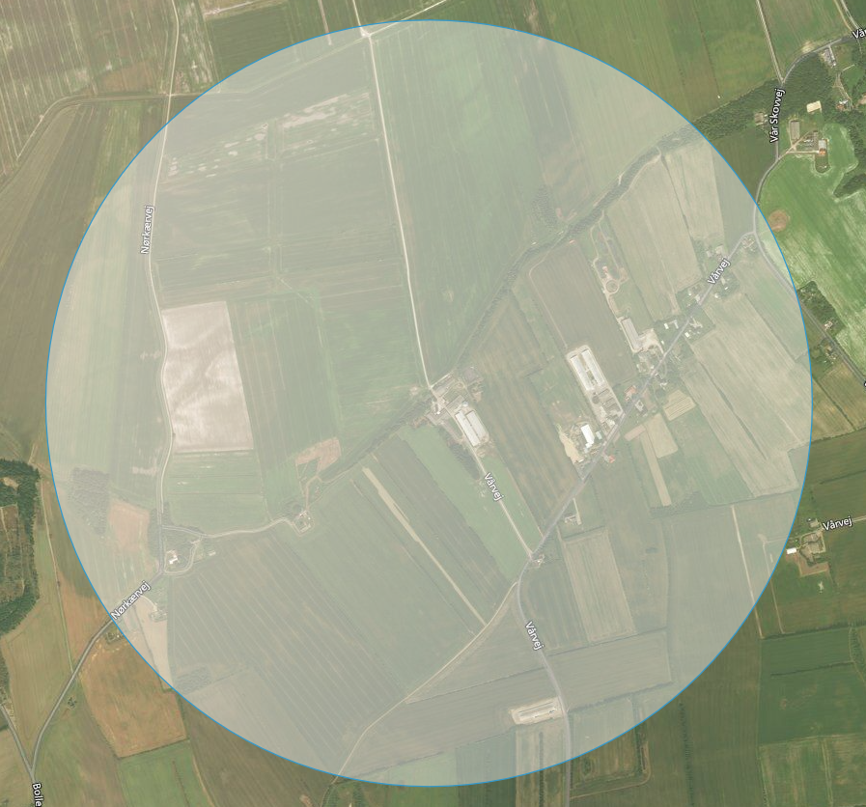
Figur 7. Området omkring ejendommen hvor der i Naturdata.dk er foretaget en søgning på bilag IV arter.
Udvidelsen af bedriften på Vårvej 38/40 vurderes ikke at have en negativ effekt på arter, som er optaget på Habitatdirektivets bilag IV liste.

Lugeemission og andre nabogener
Da der ligger 2 andre husdyrproduktioner med en ammoniakfordampning på mere end 750 kg N/år, skal der foretages en kumulering. Det drejer sig om naboen på Vårvej 32, der ligger indenfor 100 meter af både husdyrbruget på Vårvej 34 og Vårvej 30. Denne nabo skal kumuleres med 2 andre husdyrbrug. Naboen på Vårvej 45 skal blot kumuleres med en anden husdyrproduktion, da det blot er Vårvej 34, der ligger indenfor 100 meter. Så vidt vides ligger Vårvej 43 udenfor 100 meters afstanden til husdyrproduktionen på vårvej 30 og derfor er der ikke foretaget kumulering herfra. Resultatet af lugtberedningerne fremgår af tabel 5.
I forhold til naboen på Vårvej 32 så er den vægtede gennemsnitsafstand mindre end den korrigerede geneafstand. Kommunen kan derfor dispensere jf. § 33 (”50% reglen”) da lugtemissionen er mindre i ansøgt drift end den er i nudriften. Lugtemissionen bliver overholdt for alle andre punkter jf. tabel 5.
Tabel 5 . Resultatet i lugtberegningen i husdyrgodkendelse.dk
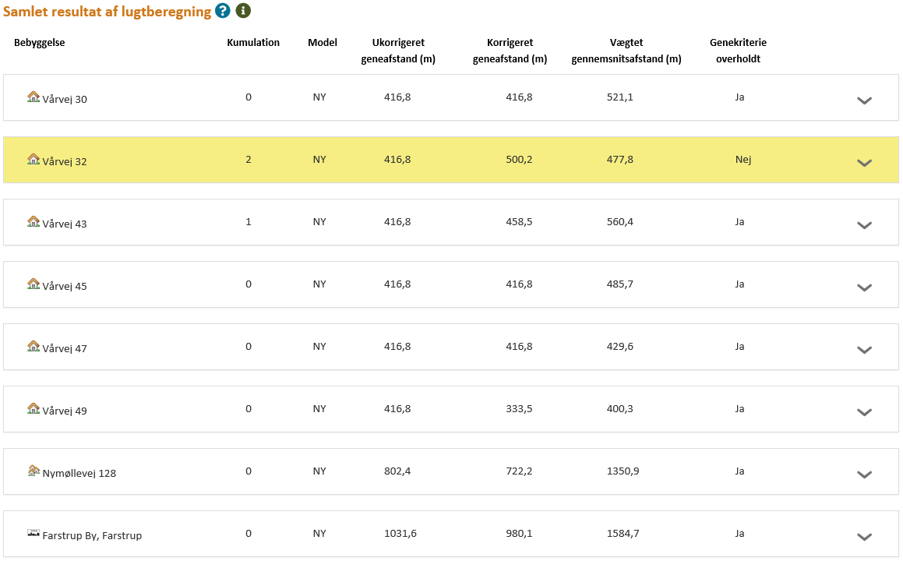
Vurdering
Der sker ikke nogen stigning i lugtemissionen ved gennemførelse af ændringen og ansøgningen kan derfor gennemføres indenfor rammerne af husdyrbrugsloven ved at dispensere fra genekriteriet vedr. den ene nabo, som bliver påvirket af 2 andre husdyrbrug.

Øvrig forurening og gener

Støv og støj
Udledningen af støv fra produktionen vil være meget begrænset, da der er sat varmevekslere på alle staldene. Når udsugningsluften køles hurtigt ned, sker der er en kondensation. I denne proces bindes støvpartikler til vandet, som samles op og udbringes på marken.
De væsentligste periodiske støv- og støjgener fra ejendommen vil være fra kørsel på, til og fra anlægget. Hovedparten af denne drift foregår i dagtimerne hele året rundt, men i forbindelse med afhentning af dyr, vil der forekomme arbejde udenfor dagtimerne. Hensynsfuld kørsel kan mindske disse gener.
Gener i form af støj fra produktionen skønnes ikke at blive væsentligt forøget for de nærmeste naboer efter ændringen, da der skiftes produktionsgren fra grise til kyllinger. Grise larmer meget mere end kyllinger.

Rystelser
Al kørsel på ejendommen foregår på fast kørevej. Kørslen til og fra ejendommen foregår i cyklusser, der gentager sig selv 5 eller 8 gange årligt afhængig af driftsformen. Se nærmere under afsnittet transporter.
I forbindelse med den sæsonbaserede markdrift vil der være meget aktivitet på bedriftens marker og imellem markerne. Færdsel sker med normale landbrugsmaskiner. Der er mere end 300 meter til nærmeste nabo fra ejendommen og denne vil næppe blive påvirket af rystelser fra den daglige drift.

Lys
Der vil være opsat orienterende belysning ved forrummene og i gavlen af staldene. Der er/vil ikke være lys fra staldene.
Den udendørs belysning vil således være begrænset, og der er relativt langt til større veje og naboer. Det vurderes derfor, at lys fra ejendommen ikke vil give/giver anledning til gener for trafik eller naboer.

Skadedyr
For at forebygge tilstedeværelsen af rotter er det vigtigt, at foderet opbevares korrekt, at der er et højt hygiejneniveau, og at der er en effektiv rottebekæmpelse. På ejendommen opbevares der foder i dertil indrettede siloer på et fast underlag, der er et højt hygiejneniveau, og der er indgået en aftale med et autoriseret bekæmpelsesfirma om flere årlige besøg på ejendommen. Der er fortsat pligt til at anmelde tilsynekomsten af rotter til kommunen.
Fluegener er normalt ikke et problem i forbindelse med produktionen af slagtekyllinger. Dette skyldes, at tørstofindholdet i gødningen er så højt, at der ikke kan ske en opformering af fluer i staldene.
Det vurderes derfor, at det er sikret, at evt. gener fra skadedyr vil blive holdt på et acceptabelt niveau.

Til og frakørsel
Ejendommen råder over en egen tilkørselsvej fra Vårvej, der er relativt langt til nærmeste nabo, og oversigtsforholdene er fine. Transport af både dyr, foder og husdyrgødning vil foregå med lastbil.
I løbet af en cyklus på 40 dage for konventionelle kyllinger vil der være følgende transporter: 2 læs kyllinger, 6 læs foder, 10 læs slagtekyllinger, 10 læs husdyrgødning og 1 læs strøelse. Hvis der produceres øko/fritgåene kyllinger vil der være følgende transporter per cyklus på ca. 70 dage: 2 læs kyllinger, 10 læs foder, 10 læs slagtekyllinger, 10 læs husdyrgødning og 1 læs strøelse. Der er redegjort for antal transporter til og fra ejendommen i tabel 4.
Transport til og fra ejendommen vil primært ske i tidsrummet 5.00 til 20.00. Men af hensyn til slagteriets arbejdsflow er det dog nødvendigt, at transporterne til slagteriet sker mellem kl. 22 og 10. Denne transport og håndtering af slagtekyllinger vil foregå under særlig hensyntagen til de omboende i aften- og nattetimerne. Grænserne for tilladelig støj skal være overholdt, da støjgrænserne gælder al støj fra driften på ejendommens bygningsparcel - dvs. også støj i forbindelse med transport på ejendommen.
Tabel 4 . Redegørelse for antallet af transporter til og fra ejendommen.
Art | Antal transporter |  | Tidsrum for transport
Art | Konventionelle | Øko/fritgående | Tidsrum for transport
Levering af kyllinger | 16 | 10
Levering af foder | 52 | 52 | Primært i hverdage
Egen foderproduktion | Afhænger af udbytte | Afhænger af udbytte | I høst
Dyr til slagteri | 80 | 50 | Afhænger af slagteriets arbejdsflow
Udbringning af husdyrgødning | 80 | 50 | Primært i hverdage
Strøelse | 8 | 5
Døde dyr | 52 | 52 | Hverdage i normal arbejdstid
I alt | 288 | 219

Vurdering
Til- og frakørselsforholdene vurderes at fungere tilfredsstillende og i forhold til den øvrige trafik i området vurderes det, at dette projekt ikke udgør en væsentlig merbelastning. Da der primært sker transporter med lastbil, så vurderes det at lugt- og støjgenerne vil være begrænsede.

Egenkontrol
Ansøger leverer kyllinger til Danpo og er underlagt kvalitetsprogrammet derfra. Kvalitetsprogrammet hedder Assuret Chicken Quality Programme og stiller skrappe krav til den primære fødevareproducent, således produktionen lever op til både forbrugeres, kunders og myndighedernes krav og forventninger til fødevaresikkerhed, dyresundhed og dyrevelfærd.
I samråd med en planteavlsrådgiver bliver der hvert år lavet en dyrkningsplan og gødningsplan. Bedriftens brug af handelsgødning og husdyrgødning bliver hvert år indberettet til Miljø- og Fødevareministeriet.
Bedriften indgår i en sundhedsaftale med dyrlægen, som rutinemæssigt besøger bedriften hver uge.

Affaldsproduktion og resurseanvendelse
I laden har ansøger opsat en container til håndtering af affald. I forbindelse med kyllingeproduktionen kommer der hovedsagelig affald i form af plastikdunke, engangspaller og blød plast i form af emballage. Dette bliver håndteret efter reglerne i kommunens affaldsregulativ.
Døde dyr opbevares i lukket container, der afhentes ugentligt af DAKA. Containeren er placeret ved adgangsvejen til ejendommen. Opbevaringen og bortskaffelsen af døde dyr sker således efter gældende regler.
Der bliver opbevaret dieselolie i en godkendt tank i foderladen. Tanken står indendørs på fast tæt bund uden afløb, så risiko for forurening er minimeret. Sprøjtemidler, lægemidler mv. bliver opbevaret på en anden ejendom.

Energi
På husdyrbruget vil der primært blive brugt el til ventilation, belysning samt foderanlæg. Staldene opvarmes med halm-/pillefyr, som er planlagt opført lige øst for den store kornsilo.
Energiforbruget på ejendommen søges minimeret ved at
- klimaet i staldene justeres dagligt, så der kun anvendes nøjagtigt den mængde varme, dyrene har behov for
- staldene er isolerede
- der bliver opsat varmegenindvinding i form af en varmeveksler på staldene
- belysningen i staldene reguleres/er timerindstillet i forhold til kyllingernes behov
- inspicere og rengøre kanaler og ventilator ved hvert holdskifte, hvorved modstand i ventilationssystemerne undgås
- ventilationen er reguleret i forhold til både temperatur og luftfugtighed
- rengøringen sker med koldt vand
- der anvendes så vidt muligt naturlig udtørring af staldene efter vask
Ifølge BREF-dokumentet er det BAT, at bygningerne er isolerede (i et klima som det danske), at udformningen af ventilationssystemet er optimeret, at modstanden i ventilationssystemet forebygges, og at der anvendes lavenergibelysning. De beskrevne energibesparende tiltag betragtes derfor som BAT.
På fjerkræbruget opsættes desuden en varmeveksler. Teknologien er ny, og der er endnu ikke opsat normer for energireduktionen. Men effektmålinger på den type varmeveksler, der skal opsættes, viser en besparelse på 80,5 % i energiforbruget til opvarmning i stalden. Anvendelse af varmeveksleren betragtes derfor som BAT.

Vand
I produktionen skal der bruges vand til dyrene og til rengøringsaktiviteter. Staldene skal forsynes af vand fra egen vandboring. Det er utænkeligt, at vandforbruget vil stige, da der allerede i dag ligger en tilladelse til vandforsyning af den godkendte griseproduktion. Grisene har krævet mere vand end kyllingeproduktionen vil gøre. Det forventes, at der årligt skal bruges ca. 4.000 m³ vand hvis det er konventionelle kyllinger og ca. 3.000 m³ vand, hvis der skal produceres øko/fritgående kyllinger.
Forbruget af vand på ejendommen søges minimeret ved at
- vaske staldene med højtryksrenser og spulepumpe
- anvende et nyt drikkevandssystem med drikkenipler
- regulere højden af drikkeniplerne hver dag (manuelt)
- skifte drikkeniplerne rutinemæssigt hver 3. år
- kontrollere vandtrykket med computeren hver dag
- registrere vandforbruget
- identificere og reparere eventuelle lækager
Ifølge BREF-dokumentet og Miljøstyrelsens teknologiudredning om begrænsning af vandspild ved fjerkræproduktion er det BAT, at anvende et drikkesystem med et lavt vandtab, at rengøre stalde og udstyr med højtryksrensere, at registrere vandforbruget, og at detektere og reparere lækager. Derfor betragtes de vandbesparende tiltag som BAT.

Spildevand
Vaskevand fra rengøring af staldene samles i opsamlingstanke/fortanke udenfor staldene. Herfra pumpes vandet til fortanken ved lagunen og videre i lagunen. Spildevandet bliver efterfølgende kørt til bedriftens gyllebeholdere, hvor det anvendes til at opblande kyllingegødningen, så gødningsværdien øges og ammoniaktabet mindskes.
Vask af maskiner og køretøjer sker på en af Rokkedahl Landbrugs andre ejendomme, hvor der er etableret en vaskeplads med afløb til en opsamlingsbeholder.
Overfladevand fra ejendommen består primært af tagvand, da der ikke er større befæstede arealer på ejendommen. Ved hvert nedløbsrør er der lavet en faskine.
Det vurderes, at vaskevand- og overfaldevand opbevares og håndteres fornuftigt på ejendommen og det sker i overensstemmelse med reglerne i husdyrgødningsbekendtgørelsen.
Driftsforstyrrelser og uheld
Ansøger har forholdt sig til mulige uheld i tabel 5.
Tabel 5. Driftsforstyrrelser og uheld, samt håndtering.
Type | Forebyggende foranstaltninger | Akut håndtering af uheld
Udslip fra lagunen | Maskinstationen kommer med det mest opdaterede materiel og henter vaskevandet. På gyllevognen er der en sugeslange så der er tilbageløb og ingen risiko for spild under overførslen. | Uheld kan være hvis fortanken ved lagunen løber over. Så vil vaskevandet løbe mod vest ind mod gårdspladsen. Der er ikke noget vandløb, dræn el.lign. i denne retning.
Strømsvigt | Der er et nødstrømsanlæg i teknikrummet
Olieudslip | Olie opbevares i godkendt tank i foderladen på fast tæt bund uden afløb. Der er også stillet savsmuld frem ved tanken | Olien vil enten blive i foderladen eller løbe til gårdspladsen.
Kemikalieudslip | Sprøjtemidler bliver opbevaret anden ejendom
Sker der uheld der kan medføre alvorlige påvirkninger af natur om miljø vil alarmcentralen straks blive kontaktet. Ligeledes vil kommunens Tekniske Forvaltning efterfølgende blive underrettet. I tabel 5 er der redegjort for hvilke typer af uheld, som kunne ske på ejendommen.
Vurdering
Det vurderes, at der er truffet tilstrækkelige foranstaltninger til reduktion af energi- og vandforbrug på ejendommen.
Det vurderes også, at håndteringen af overfladevand og restvand bliver håndteret på en forsvarlig måde når det sker efter reglerne i husdyrgødningsbekendtgørelsen.

BAT
I løbet af denne ansøgning er bedst anvendelige teknologi blevet behandlet. Hver af følgende punkter er behandlet særskilt andre steder i dette dokument.
- Management
- Staldindretning
- Forbrug af vand og energi
- Opbevaring og håndtering af husdyrgødning
- Udbringning af husdyrgødning

Biaktiviteter
Ingen

IE brug
Dette er et IE brug, da der er flere end 40.000 stipladser til slagtekyllinger.

Miljøledelse
I henhold til § 43 stk. 4 i godkendelsesbekendtgørelsen skal er udarbejdes et miljøledelsessystem for husdyrbruget. Den vil være lavet på det tidspunkt, hvor ejendommen bliver et IE brug vedr. kyllingeproduktionen.

Miljøkonsekvensrapport
Projektansøgningen har løbende forholdt sig til det ansøgtes indvirkning på omkringboende, påvirkning af naturområder og afledning af vand.
Den generelle lovgivning som omfatter produktion af husdyr samt drift af markarealer er løbende under revision og opdateres årligt. Det er således det erhverv i Danmark som er mest reguleret og hvor der konstant er fokus på eventuelle risici.
Den generelle regulering omfatter både befolkningen og menneskers sundhed. Der er således lavet regler for hvor meget og hvordan afgrøder og produktionsdyr må behandles, samt tilbageholdelsestid for hvornår produktet kan sælges. Derudover er der grænseværdier for lugt og støj samt støv for at sikre nærmeste naboer mod en direkte gene ved den daglige drift. Ud over den generelle lovgivning er der branchekodeks for produktion af fødevarer. Disse kodekser udvider kravet til også at hindre anvendelse af visse typer råvarer, som ikke påviseligt har nogen påvirkning på menneskers sundhed, men som brancheforeningen mener ikke bør indgå i produktionen. Det er typisk bestemte fodermidler og f.eks. begrænset brug af slam som gødningsmiddel.
Denne ejendom har et begrænset ammoniakbidrag på den omkringliggende natur. Påvirkningen bliver faktisk væsentligt minimeret. Det vurderes således at produktionen ikke bidrager negativt på den biologiske mangfoldighed.
Den generelle lovgivning har fastsat regler for drift af arealer med fokus på risiko for tab af næringsstoffer til det omkringliggende miljø. Denne lovgivning er gennem de sidste mange år strammet væsentligt i et sådant omfang at det vurderes at tabet er reduceret til absolut minimum. Derudover er der strammet op på reglerne for udbringning af husdyrgødning samt opbevaring af husdyrgødning således risiko for direkte afløb/tab til overfladevand er minimeret.
En husdyrproduktion påvirker ikke jordbund, vand, luft og klima i en målbar grad. Den meget minimale påvirkning vil primært stamme fra følgevirksomhederne som grovvaren og håndværkerne mv. der hver især har sit miljøaftryk. Husdyrproduktion med slagtekyllinger vil sætte et minimalt aftryk på klimaet. Den vurderes ikke at være målbar i forhold til det samlede bidrag af klimagasser i Danmark.
Den danske husdyr- og planteproduktion bidrager væsentligt til den samlede danske eksport økonomi. Denne husdyrproduktion er et lille bidrag i denne samlede økonomi. I lokalområdet er denne produktion dog en væsentlig faktor for vækst og arbejdspladser, da den beskæftiger mange lokale håndværkere foruden direkte ansatte.
Ejendommen har ingen indvirkning på kulturarven eller landskabet, da det er en eksisterende ejendom som er placeret som beskrevet ovenfor.
Det vurderes at den generelle lovgivning har indarbejdet risici for større ulykker og katastrofer, således der ikke sker utilsigtet forurening af det omkringliggende miljø. Skulle der opstå brand på ejendommen er anlægget opbygget med sektioner så brand kan begrænses. Det vurderes at brand ikke udgør nogen anden fare for det omkringliggende miljø end hvis det var et parcelhus, da installationerne udgøres af identiske materialer.
Ejendommen er ikke placeret således den er udsat for oversvømmelse eller lignende. Det vurderes således at projektet ikke er sårbart i forhold til ulykker eller større katastrofer.
Det vurderes derfor samlet, at påvirkningen fra dette projekt hverken alene eller i sammenhæng med andre projekter vil have negative indvirkninger på det omkringliggende miljø hverken i nær eller fjernmiljøet.
1a. Placering og beskrivelse af projektet fremgår af ansøgningen. Der er ikke mere at tilføje.
1b. Ovenfor er det beskrevet, at der er andre landbrug i nærheden af denne ejendom. Dog vurderes det, at påvirkningen fra dette projekt hverken alene eller i sammenhæng med andre projekter vil have negative indvirkninger på miljøet jf. kapitlet ovenfor.
1c. Foranstaltninger, der er truffet for at begrænse indvirkninger på miljøet er beskrevet i ansøgningen. Med de trufne foranstaltninger overholder ansøgningen afskæringskriterierne i husdyrbrugsloven.
1d. Som beskrevet ovenfor er landskabet kuperet omkring ejendommen og i sydøstlig retning. Det vil give terrænmæssige udfordringer at bygge en ny stald i denne retning. Det vil også føre husdyrproduktionen nærmere naboerne. Ansøger har overvejet at bygge stalden længere mod nordvest på de flade enge. Det vil medføre et stort bart område på ejendommen, fordi det er planlagt at nedrive den bygning, hvor den nye stald er tiltænkt placeret.
Et andet alternativ er 0-alternativet. 0-alternativet er lig med den eksisterende produktion. En statisk tilstand er oftest ikke et udtryk for noget positivt, da der er ensbetydende med at hjulene er gået i stå. Dette er også tilfældet i landbruget. Det er derfor uundgåeligt, at landbruget hele tiden ændres i takt med omgivelserne.
I alle virksomheder er der løbende krav til at tilpasse og optimere driften efter markedsforholdene. Inden for landbrugserhvervet er det en realitet, at landmanden står over for faldende afregningspriser i forhold til inflationen samtidigt med, at omkostningerne stiger. Der skal således produceres et stadig stigende antal enheder for at overleve økonomisk. Derfor vil det være uundgåeligt, at produktionen løbende skal optimeres og udvides.
Hvis produktionen ikke optimeres, smuldrer det økonomiske grundlag for virksomheden. Et konstant produktionsniveau er reelt en begyndende afvikling af produktionen med de personlige, samfundsmæssige og landskabelige konsekvenser, det giver. Samfundsmæssigt vil 0-alternativet derfor kunne betyde færre arbejdspladser dels på slagterierne, men også i de mindre lokale virksomheder (vognmænd, foderstoffer m.m.), og som følge af dette må det kunne forventes at samfundets indkomstdannelse mindskes.
Endelig er produktion af slagtesvin ikke kerneaktiviteten i dette landbrugsselskab. Det er helt naturligt, at produktionen omlægges fra slagtesvin til kyllinger, da dette netop er den produktionsgren, som er virksomhedens hovedformål.
2. Ikke teknisk resume er anført i indledningen
3. Af Miljø- og virksomhedsrådgiver Carsten Aarup, Agri Nord.

https://mst.dk/erhverv/landbrug/miljoeteknologi-og-bat/teknologilisten/gaa-til-teknologilisten/staldindretning/
https://www.danpo.dk/media/4165/acqp-produktstandard.pdf
https://www.retsinformation.dk/Forms/R0710.aspx?id=137411
http://rokkedahl-energi.dk/wp-content/uploads/2018/04/Effektm%C3%A5ling-af-varmeveksler-Energi-Nord-1.pdf
https://mst.dk/media/mst/66882/Begr%C3%A6nsning%20af%20vandspild%20vha%20drikkenipler%20og%20spildbakker_TU.pdf

